PALABRAS A VOLEO: BARRO
MARTÍN VALMASEDA
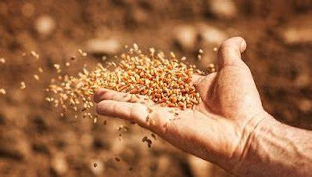
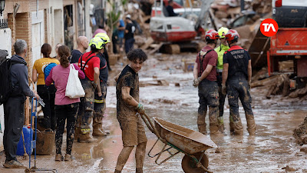
De pronto viene la tormenta, Dana, una palabra se pone de moda. Ya nos habíamos olvidado del libro del génesis, cuando Yahvé tomó un trozo de tierra húmeda - barro - hizo con él una figura humana, la sopló un aliento de vida y ahí tenemos al ser humano. Luego nos dijeron los exégetas que eso era un símbolo, pero todos los miércoles de ceniza nos ponen en la cabeza eso, la ceniza, y nos dicen "recuerda que eres polvo (mezclado con agua) y en polvo te convertirás". Aunque los evolucionistas nos dijeron después que la cosa fue más lenta que como lo cuenta la biblia; que primero se hizo la tierra y el agua (o sea el barro) y luego los seres vivos unicelulares y de ahí, resumiendo el proceso, los bichitos cada vez más complicados hasta llegar a los monos y de ellos a los Neandertales y de ahí, seguimos resumiendo, a Don Alberto Einstein...
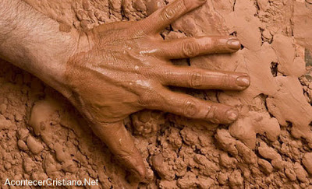
Pero la realidad es que nuestro primer abuelo es el barro y su costilla, la abuela.
Pero aunque haya avanzado tanto la civilización, siguen existiendo las masas de barro que arrasan todo lo que se les pone delante, automóviles, casas, vidas de animales o personas; las masas no dejan de serbarro arrasador. Eso lo saben bien los dictadores con su micrófono en mano que saben "manejar las masas". Cuando un hombre o mujer es experto, experta, en hablar a la multitud, no a su inteligencia sino a su irritación a su avidez, a su codicia, a su violencia... entonces el homo sapiens se convierte en masa de barro arrasador que se lleva por delante junto con situaciones injustas que había que eliminar, gente buena y pacífica que no era de esa guerra pero que, como se dice.
Pagan justos por pecadores. Eso esproducto de que a veces el ser humano que ha venido del barro de vez en cuando da marcha atrás y vuelve a convertirse en masa que manejan algunos "listos" a su conveniencia.
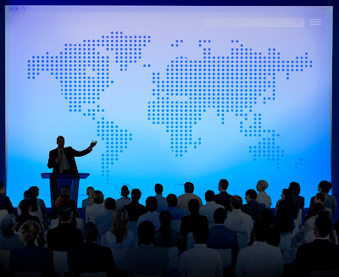
Tengamos cuidado en momentosde turbulencia, para que no nos conviertan también a nosotros en barro manejable.

https://www.todos-uno.org/2024/11/palabras-voleo-barro.html

